
ESPERANZA kalorifer Gobi 1000/2000W EHH001

Hvala vam što ste kupili naš proizvod. Pre upotrebe ovog proizvoda, pažljivo pročitajte donje informacije i uputstva za upotrebu i sačuvajte ih za buduću upotrebu.

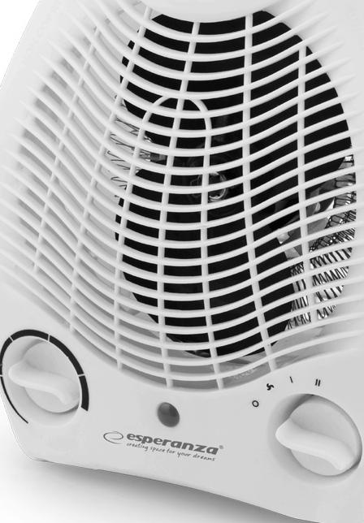
VAŽNA UPUTSTVA ZA BEZBEDNOST

• Ovaj uređaj je odličan izvor dodatne toplote:
Ne treba ga smatrati glavnim sistemom grejanja.
• Pre povezivanja uređaja, uverite se da je napon prikazan na pločici sa specifikacijama jednak glavnom izvoru napajanja kod kuće.
• Ne ometajte otvore za vazduh i ne postavljajte nikakve predmete na otvore za ventilaciju ili otvore uređaja, jer to može prouzrokovati električni udar.
• Uređaj uvek postavljajte na čvrstu, ravnu i vodoravnu površinu. Ne stavljajte ga na preterano mekane površine poput kreveta.
• Ostavite dovoljno prostora oko uređaja (najmanje 50 cm iznad i sa strane i 120 cm ispred).
• postavite uređaj dalje od zapaljivih materijala (lepkovi, zavese, tepih ...).
• Ne stavljajte uređaj direktno ispod glavne utičnice.
• Ne koristite uređaj ako vidite da je kabl za napajanje oštećen ili ako primetite bilo kakav kvar na uređaju. Iz sigurnosnih razloga odnesite ga samo u ovlašćeni tehnički servis.
• Obavezno isključite prekidač za napajanje i iskopčajte uređaj iz glavne utičnice kada se ne koristi.
• NIKADA NE POKRIVAJTE uređaj zbog opasnosti od požara.
• Ne postavljajte kabl ispod tepiha ili bilo koje druge vrste materijala.
• Ne postavljajte uređaj na vrh kabla za napajanje dok je uređaj vruć. Ne koristite uređaj sa namotanim kablom.
• Ne rukujte uređajem mokrim rukama.
• Ne koristite uređaj u blizini kupke, tuša ili bazena ili bilo koje druge posude za vodu. Ako uređaj padne u vodu, NE pokušavajte da ga izvadite. Isključite ga iz glavne utičnice.
• Ne koristite uređaj za sušenje odeće, ne ostavljajte nameštaj bliže od 50 cm ispred uređaja i ne koristite ga u sobama sa manje od 4m2 površine.
• Držite uređaj van dohvata dece.
• VAŽNO. Kada želite da odložite uređaj, NIKADA ga nemojte bacati u smeće. Umesto toga, idite do najbližeg CLEAN POINT-a ili mesta sakupljanja otpada, gde će se on naknadno obrađivati. Na ovaj način ćete doprineti brizi o životnoj sredini.
• Ne ubacujte nikakve predmete kroz prednju rešetku za odvod vazduha ili zadnju rešetku za dovod vazduha. To može dovesti do električnog kratkog spoja, požara ili oštećenja uređaja.
• Ne ostavljajte uređaj u radu ako se spremate za spavanje.

SIGURNOSNI SISTEM
• Uređaj je opremljen sistemom ZA PREGREVANJE PREKIDAČA. Ako dođe do problema, ovaj sistem automatski isključuje uređaj. Ako se to dogodi, postupite na sledeći način:
1) Isključite uređaj iz glavne utičnice.
2) Ostavite da se hladi 15 minuta.
3) Uverite se da nema prašine

(1) Prednja rešetka za odvod vazduha
(2) Ventilator
(3) Indikator uključivanja
(4) Kontrola regulatora temperature
(5) Kontrola snage
(6) Stražnja rešetka za dovod vazduha
(na zadnjoj strani uređaja

1
6
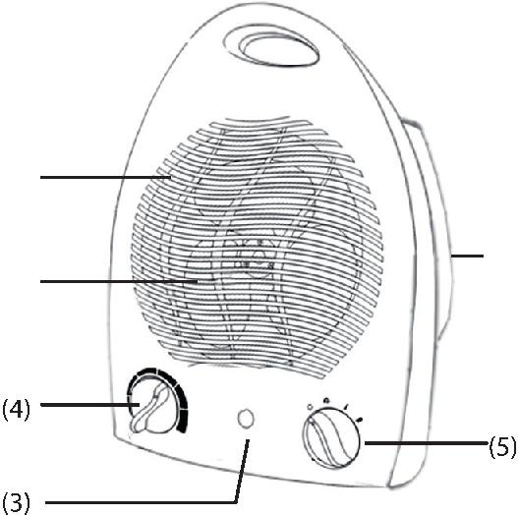
4

KAKO KORISTITI UREĐAJ
• Povežite svoj uređaj sa glavnom utičnicom.
• Okrenite regulator temperature na maksimum.
• Prebacite kontrolu napajanja u smeru kazaljke na satu dok se ne začuje klik i dok se lampica ON ne uključi. Uređaj započinje sa radom. Postavite temperaturni regulator u željeni položaj.

Način rada | Funkcije
$ | Protok hladnog vazduha
I | Protok vrućeg vazduha
I | Grejni elementi rade na 1000 W
 | Protok vrućeg vazduha II
II | Grejni elementi rade na 2000 W
 | Ova temperatura će pomoći bržem zagrevanju vazduha.
Beleška:
Može se osetiti blagi miris kada se ventilator prvi put pokrene ili nakon dužeg perioda kada nije korišćen. Ovaj događaj će nestati nakon kratkog trenutka.

ODABERITE NAČIN RADA I TEMPERATURU
• Ako ste izabrali režim protoka hladnog vazduha, uređaj će se moći zadržati samo u režimu UKLJUČENO i ISKLJUČENO. Snaga se ne može promeniti.
• Ako ste izabrali režim protoka vrućeg vazduha, onda nakon postizanja željene temperature u sobi podesite kontrolu temperature laganim okretanjem komande u smeru kretanja kazaljke na satu. Prestanite da okrećete kontrolu temperature kada začujete klik. Sada je temperatura podešena i automatski će održavati sobnu temperaturu uključivanjem i isključivanjem grejnih elemenata. Ventilator će se uključiti i isključiti zajedno sa grejnim elementima.
ISKLJUČIVANJE
• Da biste isključili uređaj dok je podešen režim protoka hladnog vazduha, okrenite regulator temperature u smeru suprotnom od kretanja kazaljki na satu i okrenite regulator snage u položaj O.
• Ako je podešen režim protoka vrućeg vazduha, prvo okrenite kontrolu snage u položaj označen simbolom '14 i okrenite regulator temperature u smeru kazaljke na satu na maksimum. Uređaj će se ohladiti nakon 3 do 5 minuta. Tada možete da ga isključite okretanjem kontrole temperature u smeru suprotnom od kretanja kazaljke na satu na minimum i okrenite kontrolu snage u položaj 0.
TERMO ZAŠTITA
Ovaj uređaj je opremljen grejačem koji se može resetovati, koji se aktivira i isključuje grejne elemente ako se uređaj pregreje. Da bi se ubrzalo hlađenje uređaja, ventilator će nastaviti da radi. Toplotni osigurač se deaktivira čim se uređaj ohladi.
ČIŠĆENJE I ODRŽAVANJE
• Pre čišćenja uređaja, proverite da li je isključen i iskopčan iz glavne utičnice.
• Ostavite da se ohladi.
• Očistite spoljnu stranu uređaja suvom krpom,
• Da biste očistili unutrašnjost uređaja, povremeno koristite usisivač male snage.
• Posle svake sezone preporučujemo da uređaj očistite krpom i čuvate u svojoj kutiji na suvom mestu.
• Pre svake upotrebe uverite se da je uređaj u savršenom stanju.

TEHNIČKE KARAKTERISTIKE Napon 230V
Frekvencija: 50 Hz
Nazivna ulazna snaga: 2000W
Raspon snage: 1000 / 2000W
Sigurnosna klasa (za zaštitu od električnog udara): II

